销处联系。为了保证你得到的备件是正确的，最好在发出订单时参考备件号。
TIF XP-2 配套维护用零件（3个传感头及3个保护套）
TIF XP-3 皮带套
TIF XP-4 高级携带箱
TIF 5201 泄漏源

保 证

本仪表设计及制造中，可无限期的使用。只要仪表未经改造或不是用户使用不当而造成的损坏，在进行所推荐的维护后，假如装置仍无法正常使用，自购买之日起三年内，我们将对仪表进行免费维修或更换。此项保证不适用于电池、传感头、头保护套或任何其它在仪表正常使用期间用坏的材料。
在把仪表退回修理前，请保证你已仔细看过本指南的装置维护部分来确定是否能简易地解决问题。退回装置前，请保证你已更换或清洗传感头及头保护套，并且电池工作正常。如仪表仍不能正常工作，请将仪表送到维修处。经修理或更换元件的仪表将另加90天保证期。
注意：以上所有翻译资料仅供参考，请以厂家英文说明为准！

12
本型号由MET（汽车辐射测试）实验室公司设计认证

符合用于R134a、R12及R22的SAE（美国汽车工程师学会）J1627

1级第2部分C及D组危险场所用的手持式气体检漏仪是唯一关于火灾、电击、爆炸等危险被UL（保险商实验室）公司列入的产品。使用前请阅读用户指南。注 意：为了减少电击危险，在更换传感头或工作元件前，请把装置断电。仅可使用C号1.5V碱性电池。
目 录

概述……………………………………………………………………………………2
特点……………………………………………………………………………………2
零件及控制……………………………………………………………………………3
开始……………………………………………………………………………………4
安装电池…………………………………………………………………………4
工作特点………………………………………………………………………………4
电池指示器………………………………………………………………………4
自动化电路／复位特点…………………………………………………………5
灵敏度调整………………………………………………………………………6
警报指示…………………………………………………………………………6
使用说明……………………………………………………………………………… 7
操作注意事项………………………………………………………………………… 8
推荐使用方法…………………………………………………………………………8
应用……………………………………………………………………………………10
维护……………………………………………………………………………………10
备件……………………………………………………………………………………11
规格……………………………………………………………………………………11
保证……………………………………………………………………………………12

1
概 述

XP-1A是30年以上检漏仪制造经验的顶点。作为迄今制造的最稳定与最灵敏的负电晕检漏仪，我们为提供此种工具而骄傲。我们把所有的经验及多年客户的反馈溶入到此产品中，希望为用户提供最好的一切：价格、性能及可靠性。
此装置的核心是一台先进的微处理机。它采用的数字信号处理技术使得它比采用的操纵电路及传感头信号更好成为可能。此外，电路中使用的元件数量约减少40%，从而提高了可靠性及性能。微处理机实时监视传感头和电池电压值，每秒钟可达4000次，能及时补偿即使是最微小变动的信号脉动。这使得该仪表在几乎一切环境的应用中，成为一种稳定而可靠的检测工具。
XP-1A在设计上增加了许多方便用户使用的性能。灵敏度的七级自由设置，使仪表从一级到七级增加 64倍的灵敏度；独特的三色发光二极管把渐进的及广范围的泄漏大小的指示出来；指示灵敏度的等级；并提供有关电池电量的实际电压指示。
触摸式键盘控制所有使用功能；新颖的外壳设计供使用者紧握,方便操作；安装使用时目视的直观指示器。
请详细阅读以下各页，以便了解XP－l的所有性能，并从中得益。我们相信你将对新购物品百分之一百满意。当你审阅此手册时（指南）后，如有任何问题或建议，请随时与在美国的我们联系，免费电话：18003275060，从上午8点至下午5点（美国东部时间）。
特点
微处理器控制，具有先进的数字信号处理
·三色目视显示
·含噪声抑制特点
·灵敏度的七种级别，提供多到64倍的数量
·无绳及便携式，用两节C号电池操作
·触摸式键盘控制
·包含携带盒
·实时灵敏度调整
2
传感头更换：传感头终将损坏，而需要更换。由于传感头的寿命直接与使用的条件和频率有关，因此很难确切预告何时会发生损坏。无论什么时候在清洁纯净的空气环境中警报响起来或变得反常，就应更换头了。
更换头的方法：
- 确保仪表是开闭的；
- 用反时针方向旋出螺丝，取下旧的传感头；
使用所提供的放在携带箱内备用的传感头。用顺时针方向旋上螺丝来更换。

规 格

·电 源：3V直流，两节C号碱性电池；
·最高灵敏度：按SAEJ1627检定准则：用于R12、R22、R134a的保证值为14克/年；
·极限灵敏度：用于SF6及所有经卤素为基的制冷剂<3克/年：
·使用温度：0……52℃；
·电池寿命：正常使用约30小时；
·负荷周期：连续，无限制；
·响应时间：瞬时；
·复位时间：1秒；
·预热时间：约2秒；
·装置重量： 560克；
·装置尺寸： 22.9Cm×6.5Cm×6.5Cm；
·探头定长： 35.5Cm

备 件

标准设备
你所购买的检漏仪配备有一只携带箱、一本用户指南、两节C号电池、更换用的传感头和保护套各一个。要购买检漏仪用的各种备件时，请与你当地分
11
应 用

XP-1A检漏仪也可用于：
·检测其它系统及储存／回收容器的泄漏。它将对所有卤代（包括氟及氯）冷剂响应。其中包括，但不限于：
·检测高电压断路器中的SF6
各种 CFC例如 R12，R11，R500，R503等；
各种 HCFC例如 R22x、R123、R124、R502等；
各种 HFC例如 R134a、R404a、R125等；
各种混合物，如AZ－50，HP62，MP39等；
·检测医院消毒设备中的环氧乙烷气体泄漏（它将检测卤代运载气体）
·检测大多数包含氯、氟及溴（卤素气体）的气体
·测在干洗时使用的洗涤剂，如全氯乙烯
·测在灭火系统中的Halon气体

维 护

恰当的维护对检漏仪是很重要的。仔细地遵循各项说明（概述如下），将减少性能方面的问题并增加装置的寿命期望值。
警 告：更换传感头前要把装置断开。如不这样做，可引起轻度电击！
保持传感头清洁：利用所提供的头保护套，以防止灰尘、水分及油脂的聚集。切勿使用未装好保护套的装置。在使用装置前，务必检查头及保护套，看看它们是否没有污物及或油脂。清洗的方法如下：
1、用握紧及拉出（传感）头来把保护套取下；
2、用毛巾及/或压缩空气清洗保护套；
- 如传感头自身脏了，可浸在温和的溶剂（如酒精）中把它清洗几秒钟
然后用压缩空气及／或毛巾清洗。
注：切勿用汽油、松节油、矿质油漆溶剂（如酒精）中把客观存在清洗几秒种，然后用压缩空气及/或手巾清洗。
10
·最高灵敏度：按 SAEJ1627检定准则：用于R12、R22及R134a的保证
14”（35.5cm）可弯曲的不锈钢探头
·电池测试功能
·任选的携带用皮带套
·电池电压指示
·任选的参考泄漏源
·符合SAEJ1627（对R134a、R12及R22）
·三年保用期
·检测所有卤素气体
·美国制造
·真正的机械抽气泵提供强制通过传感头的气流

零件及控制
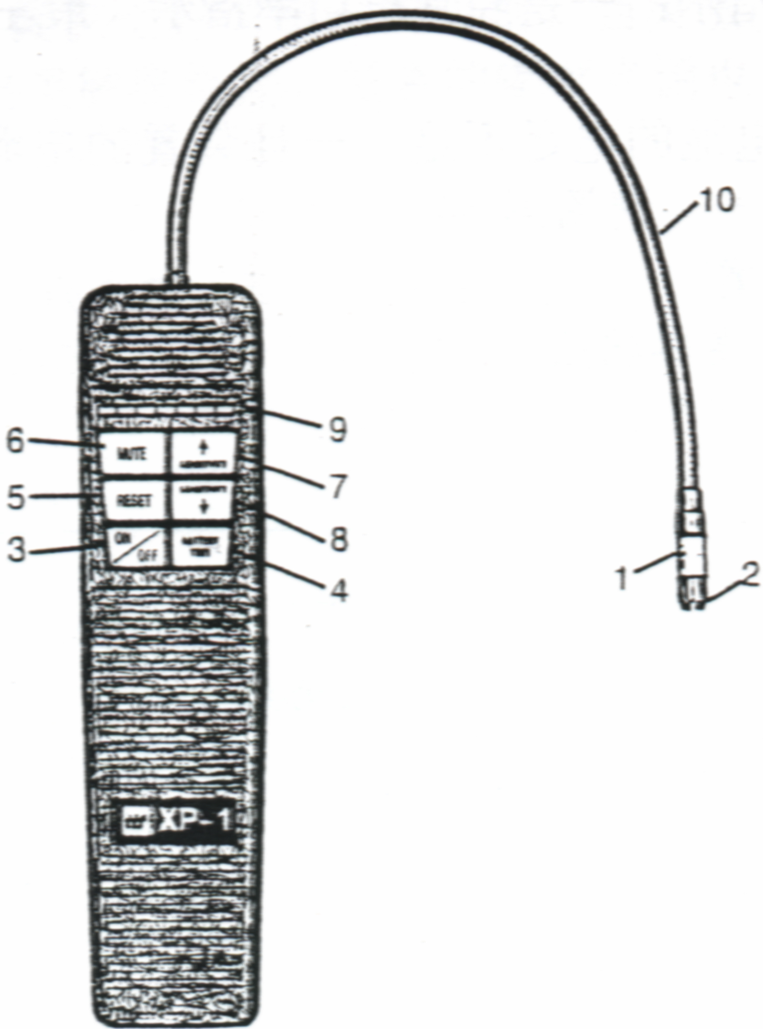 | 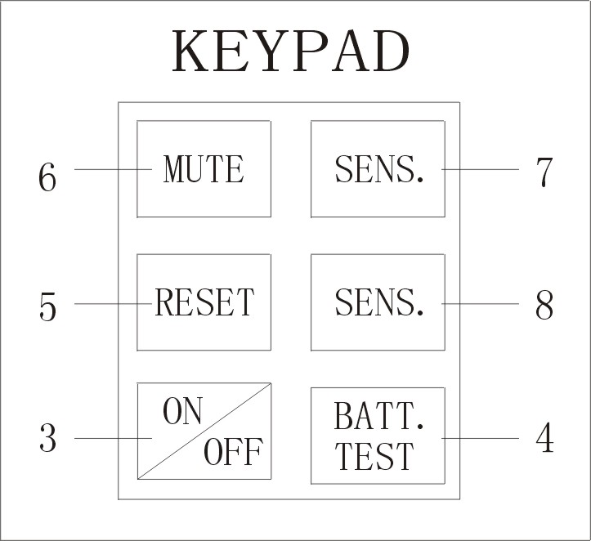
图 1
3
1、传感头 | 6、声音抑制
2、头的保护器 | 7、灵敏度增
3、电源接通／断开 | 8、灵敏度降
4、电池测试 | 9、发光二极管（LED）泄漏指示器
5、复位按钮 | 10、可弯曲探头

开 始

安装电池
向上滑动，取下位于仪表底部电池间隔（小室）的门，如下图所示。把电池装入，正极（性）朝外（向电池的门）。（请见图2）

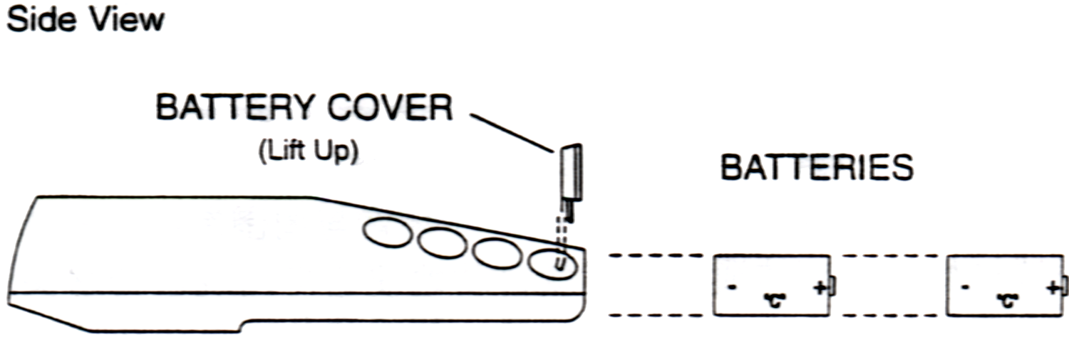
图2
工作特点

电池指示器
TIF XP－lA提供两种电池开关状态的指示：一是默认电功率指示（最左的发光二极管）；另一是电池测试功能。
默认电功率指示让使用者随时了解电池的电是否充足。一旦装置的电源接通，发光二极管就一直接通、它可以出现为三种颜色之一（请阅图3）如下：
绿色——电池电压正常，足以正确工作。
橙色——电池电压正接近工作下限，需尽快更换。
红色——电池电压低于可接受的工作水平。

4
- 为了不失掉可能泄漏的部位，要始终以连续的路径观察制冲剂系统。如找到一处泄漏要始终继续测试系统的其余部分。
- 在每个被检查部位，应围绕测定位置移动探头，速率不大于25-50mm/秒（12英寸/秒），离开表面不大于5mm（l/4英寸），要整整围绕一圈。探头移动得慢些及近些，可大大提高找到泄漏点的可能性（请阅图7）。嘟嘟声速率的增加为泄漏的征兆。
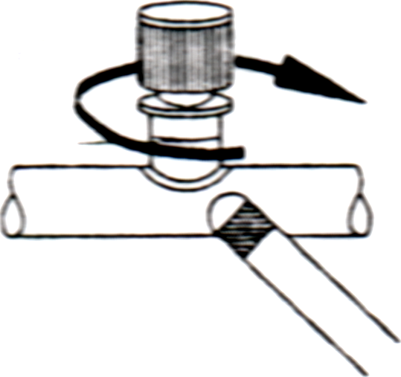 | 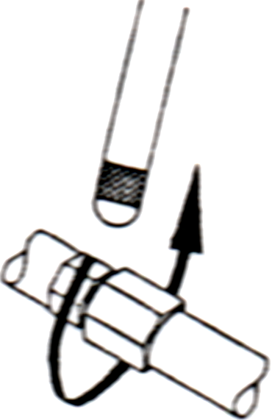 | 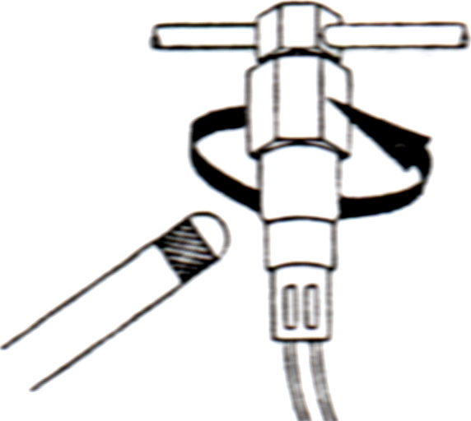
- 一处外表上的泄漏必须至少如下验证一次：
  - 把空气吹入可疑的泄漏部位，如有必要，并重新检查该部位。在泄漏很大的情况时，用空气把该部位吹扫干净，往往有助于泄漏的准确定位。
  - 首先把探头移到新鲜空气并把装置复位。然后尽可能近地把探头的头拿到所指的泄漏源头，并围绕它慢慢地移动，直至把泄漏肯定下来。
仅适用于汽车A/C系统——
- 当对空调组合单元中的汽化器中心部分作泄漏测试时，必须如下地完成：把空调风机接通在高档，最少历时15秒钟，把它关掉，然后等待制冷剂在箱内积聚10分钟。
经过该时间后，把检漏仪的探头插入风机电阻器部件或凝结水排除孔，如不存在水，或者插入加热／通风／空调箱到汽化器的最近的开口（如：加热器风道或通风道）。如检漏仪发警报，则显然找到了一处泄漏。
所有的系统——
- 在对制冷系统进行维修后从进行其它干扰制冷系统的维修后，应作制冷系统的修理及维修口的泄漏测试。
9
- 在使用期间，随时使用灵敏度↑或灵敏度↓键来调整灵敏度。此项调整将不中断检测。在准确定位泄漏前，如发生泄漏的警报，可如前所述按压复位键，使电路复位到零基准。

操作注意事项

下面部分包括若干一般的操作注意事项及SAEJ1628推荐的检漏方法。
- 仅当不能找到泄漏点时才把灵敏度向上调整。仅当复位装置不让你“自动寻”泄漏点时才把灵敏度向下调整。
- 在被气体严重污染的地方，可把装置复位，以隔断四周气体的浓度。当正在把装着复位时，请不要移动探头。
- 在风大的地方即使是大的泄漏也难找到。遇到种情况，最好把可能泄漏的地方屏蔽起来。
- 如果传感头接触到水分或溶剂，可使检漏仪报警。所以在检漏时要防止接触这些东西。

SAEJ1628推荐的方法

注：在汽车A/C系统上进行检漏测试，要先把引擎停下来。
- 当不工作时，应将足够的制冷剂加到空调或冷冻系统，至少达到340kPa（50Psi磅／平方英中寸），在温度低于15℃（59T）时，可能测量不出泄漏，因为可能达不到此压力。
- 如果正被测试的零部件是脏的，当心不要弄脏检漏仪探头的头。如果零部件特别脏，或存在凝结水（水分），应用干的毛巾把它擦干净或用空气把它吹去。不要使用洗涤剂或溶剂，因为检漏仪可能对它们的成分敏感。
- 目视检查整个制冷剂系统，寻找空调润滑剂泄漏、损坏及所有管路、软管及元件上腐蚀的痕迹。除所有的连接件、软管到管路的连接器、制冷剂控制器、装上盖的维修口、铜焊及电焊部位，以及管路及元件的连接点及压具附近部位等以外，还要对每个可疑的部位用检漏仪探头仔细检查。
8
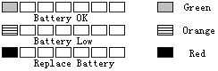
图 3
电池测试功能
此功能由按压电池测试键来启动。在按压此键时，发光二极管将为实际的电池电压显示一个三色条形图指示（请阅图4）。各个发光二极管所相当的电压如图所示。
不是所有发光二极管一直通电；通电发光二极管的数字指示电压的大小。

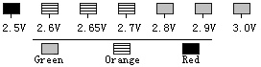
图 4
只要电池测试键一直压着，电池电压显示就将保持。如果要回到正常工作状态，只需放开电池测试键。在工作期间，此功能可随时启动，并且不会中断报警信号。
自动化电路／复位特点
TIF XP－1A以自动化电路及复位功能键为特点，使装置与周围制冷剂的浓度无关。
·自动化电路——当初始的电源接通，装置就自动地使它与传感头周围制冷剂的水平无关。仅当制冷剂的水平或浓度大于此时，将引发警报。
注 意：此特点在接通时，将使装置与任何存在的制冷剂无关。换言之，随着装置的断开，即使你把传感头放到一个已知泄漏处，并接通装置，将无泄漏指示！

5
·复位特点——当工作期间按压复位键实行同样的功能。当按压复位键时，它使电路按程序工作，并与传感头周围存在的制冷剂水平无关。这让使用者在泄漏源（较高的浓度）“自动寻”。同样，使用者能把装置移到新鲜空气处并复位以得到最大的灵敏度。以无制冷剂（如：新鲜空气）存在的气体来复位装置可使得任何高于零的水平都能检测出来。一旦把装置复位，各发光二极管（除了最左的电功率指示器）将变为橙色1秒钟。这是为复位动作提供一个目视的确认。
灵敏度调整
TIF XP－1提供七种灵敏度的级别。当灵敏度↑灵敏度↓任何一个键按压时，在目视显示器上就显示出灵敏度级别。嘟嘟声调的频率也是灵敏度级别的一种指示。
使用特点
当装置接通时，它的默认设置为5级灵敏度。
l、如要调整灵敏度，可按压灵敏度↑或灵敏度↓键、当按压此键时，目视显示器将把发光二极管显示成红色。点亮的发光二极管数目的多少表示级别高低（请阅图5）。最左的发光二极管表示l级（最低的灵敏度）。从左边数起，2级到7级分别以相应的红色发光二极管数目来表示，即7级灵敏度以所有的发光二极管都亮来表示。
2、按压灵敏度↑或灵敏度↓键时，将改变灵敏度级别。这两个键可间断按压，以便一次改变一级，也可保持按压，以便迅速地改变几级级别。
3、每一次把级别增高或减低，相对灵敏度就加倍或减半。换言之，2级是1级灵敏度的两倍，3级是1级灵敏度的四倍，以此类推。这样就便灵敏度最多增加到64倍！
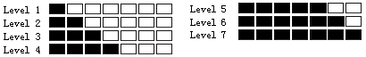
图 5
警报指示
XP-l有18种警报级别。这就使得相对泄漏的大小和强度有一个清楚的指
6
示。能用顺序的指示器在一个泄漏处自动寻找，因为警报级别的增加表示泄漏源（最高浓度）正在接近。由逐一增加绿、橙或红三色的发光二极管来表示每个级别（请阅图6）。
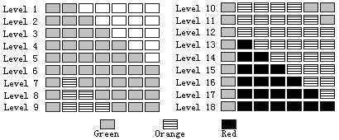
图 6
首先，指示灯（发光二极管）将显示绿色，从左到右。然后，指示灯（发光二极管）将从左到右依次显示橙色。最后，指示灯（发光二极管）将从左到右依次显示红色。

使用说明

- 按压ON/OFF键把仪表打开。显示器将用复位指示（左面发光二极管成绿色，所有其它的成橙色）显示2秒钟。
- 由观察默认电功率指示器来检验电池的水平。
- 当接通时，装置默认设置在灵敏度5级，将听到一种快速而稳定的嘟嘟声速率。如有需要，可按压灵敏度↑或灵敏度↓键来调整灵敏度（如前所述）。
- 开始寻找泄漏点。当检测到制冷剂时，声调将变成警笛式声音，明显不同于低音的嘟嘟声速率。另外，可视指示器如在警报指示部分所述那样。将顺序地发亮。

7

